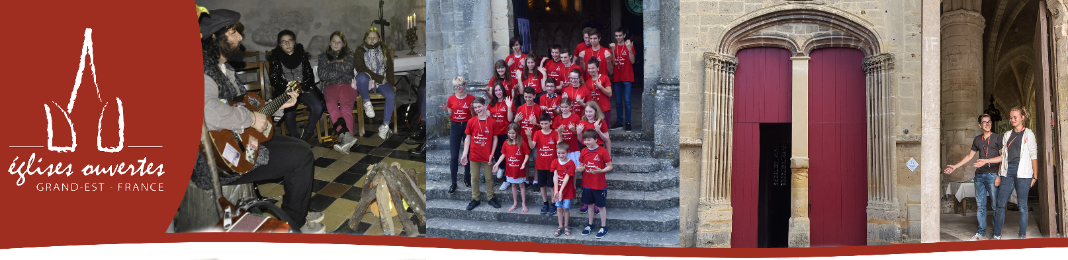

# **Association Eglises Ouvertes Grand Est de France**

15, rue de la ROCHELLE - 55110 MONT-DEVANT-SASSEY

Contact : [n.bouillet@eglisesouvertes.fr](mailto:n.bouillet@eglisesouvertes.fr) / [gef@eglisesouvertes.fr](mailto:gef@eglisesouvertes.fr)

Tél. : +33(0)6.43.15.00.80 ou +33(0)3.29.74.80.42

**Site internet : http://eglisesouvertes.eu/**

Lieux sacrés pour les uns, éléments du patrimoine pour les autres, les églises sont à la fois des espaces de recueillement et des foyers de la Culture. Véritables marqueurs de nos territoires, elles renferment souvent de magnifiques œuvres d’art et elles sont de précieux témoins de l’Histoire.

Avec la baisse de la pratique religieuse, beaucoup d’édifices ne sont plus accessibles et leur fermeture les rend plus vulnérables aux dégradations, aux vols et, dans les cas les plus extrêmes, à la destruction.

Entité du réseau européen *Open Churches* fondé en 2007, l’Association **Églises Ouvertes Grand Est de France**, œuvre en faveur de la protection de ce patrimoine en danger. Ce projet comprend aussi la formation des jeunes générations. Chargés de mener les visites de l’église de leur ville ou village, ces ambassadeurs du patrimoine prennent alors conscience de l’importance de cet héritage culturel et de la nécessité de le transmettre au plus grand nombre.

Rouvrir les églises, les rendre accueillantes, encadrer les visites et faire découvrir leurs richesses demande la mobilisation d’un grand nombre de bénévoles et tout autant de compétences. La moindre collaboration est INDISPENSABLE et votre soutien financier constitue un apport fondamental pour le développement du réseau Églises Ouvertes et pour la concrétisation de ses projets.

**MERCI de devenir membre E.O.G.E.F. !**

**Bulletin d’adhésion 2019-2020**

**Nom :**Cliquez ici pour entrer le nom.  **Prénom :** Cliquez ici pour entrer le prénom.

Adresse : Cliquez ici pour entrer l’adresse.

Code Postal : Cliquez ici pour le code postal Ville : Cliquez pour entrer la ville.

Pays : Choisissez un élément.

Téléphone : Fixe et/ou portable

Adresse mail : Cliquez ici pour entrer l’adresse mail*

Acceptez-vous de recevoir la newsletter de l’association ? * Choisissez un élément.

*Les informations recueillies sont nécessaires pour votre adhésion. Elles font l'objet d'un traitement informatique et sont destinées au secrétariat de l'association. En application des articles 39 et suivants de la loi du 6 janvier 1978 modifiée, vous bénéficiez d'un droit d'accès et de rectification aux informations qui vous concernent. Si vous souhaitez exercer ce droit et obtenir communication des informations vous concernant, veuillez-vous adresser à *info.grand-est@egliseouverte.fr*

Choisissez un élément comme  **membre bienfaiteur** et verse Indiquez la somme souhaitée. **€** (min. 15€)

OU comme  **membre actif** et verse la cotisation annuelle de **15€** et propose son aide pour : (cocher la/les cases qui vous intéressent)

l’accompagnement des responsables d’édifices sur un secteur géographique

le conseil scientifique et la création de supports

l’organisation d’événements/conférences/colloques

les tâches administratives occasionnelles

divers : Á préciser.

Cotisation à joindre par **chèque bancaire** à l’ordre de E.O.G.E.F. ou par **virement bancaire**

IBAN : FR76 1610 6850 0796 0094 7606 480 / BIC : AGRIFRPP861

Association déclarée à but non lucratif (Loi 1901).